Версия 2021.1

АРМ Книгообеспеченность
1. В формирование отчета «ККО для текущего семестра…» добавлена возможность задавать в опросе значение ККО, такое что – учебник буден отображаться в таблице, если его ККО меньше заданного. Пример коэффициента 0.6.

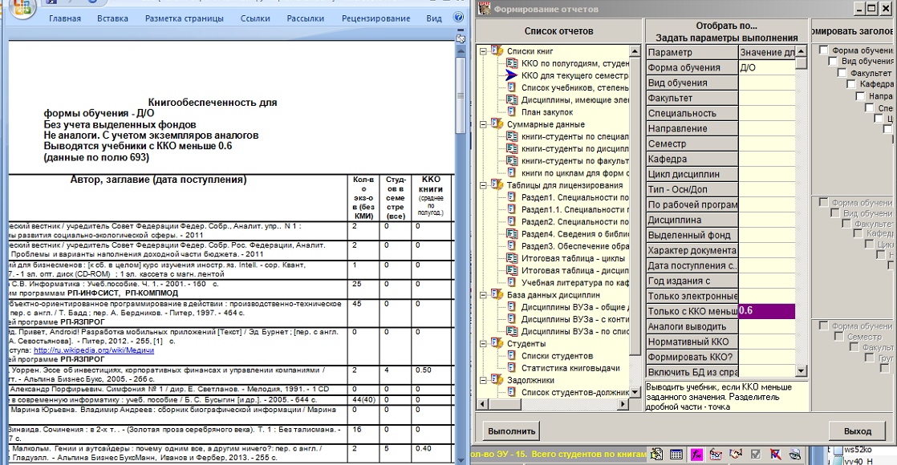

2. В РЛ заявки на учебную литературу, 694ko.wss, добавлены элементы описания: идентификатор заявки, дата заявки.
В соответствии с технологией заявка может формироваться в процессе переноса контингента в запись каталога, если выбран режим заявки. К этому переносу (задание Move691.gbl) добавлено формирование даты заявки и статуса как «Поступила».
Если запись каталога с данными о заявки переносится в БД CMPL, то она попадает в словарь запланированных заказов.
В АРМе КО можно добавить виды поиска для БД каталога:
- дата заявки
- идентификатор заявки
- кафедра читающая, инициатор заявки
3. Изменения в отчете «Дисциплины, имеющие электронные ресурсы».
- Добавлено использование поля 955, кроме поля 951. Если имеются данные в поле 951^I, то выводятся эти данные (ссылка), строка оттенена. В противном случае выводится текст «Сайт библиотеки»
- По-другому формируются данные в колонке «Доступность». Если имеются данные в поле 955, то делается попытка определить право доступа:
- Если есть поле 955 и в поле 955 присутствуют данные в подполе «Идентификатор записи права доступа», то право доступа определяется по БД RIGHT и по справочнику 3C.mnu. В БД RIGHT используется данные из справочника 3A.mnu - факультет, специальность, семестр. Т.е. если предварительно создать в БД RIGHT различные записи с набором прав доступа для факультетов, специальностей, семестров, использовать идентификаторы этих записей в поле 955 учебника, то права доступа учебника отобразятся в зависимости от факультета/специальности/семестра учебника.
- Если есть поле 955, но отсутствует подполе «Идентификатор записи права доступа», то в колонке будет текст «Полный текст в ЛВС».
- Если есть поле 955, есть значение в подполе «Идентификатор записи права доступа», но в БД RIGHT не найдена запись с правами доступа, то будет выведен текст «Полный текст в ЛВС».
- Если нет поля 955, но есть поле 951^I, то данные о доступе будут браться в зависимости от значения 951^L – или доступен только в ЛВС, или доступен в интернет.
Фрагмент таблицы:
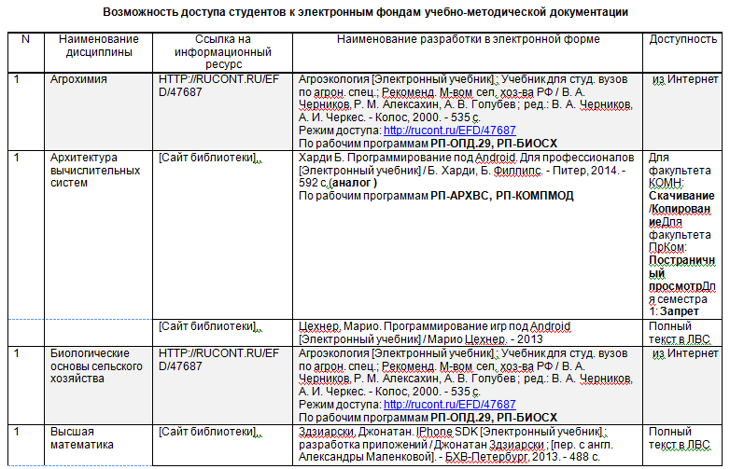

4. Для БД RDR добавлен вид поиска в основном окне «Держатели литературы». В связанном списке данные отображаются в таблице, где указано является ли держатель должником. Таблица задается в файле РЛ !Dolg.wss.
Таблицу можно фильтровать по столбцам, можно сохранить в виде файла txt, xls, csv.
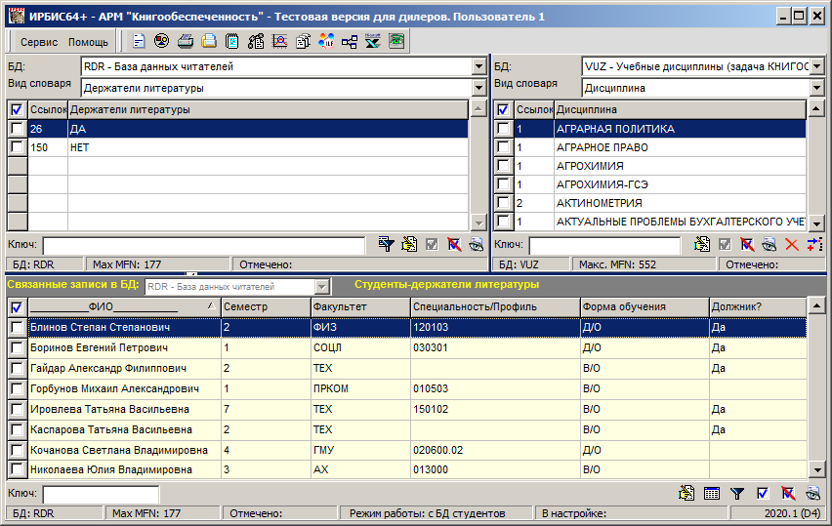

5. Пакетное задание для БД каталога RepCNA. В листе опроса добавлено задание параметров, определяющих контингенты, в которых будет выполнена замена. Снято ограничение на задание только одной пары значений «Старое-Новое». Можно задавать несколько пар.
Для БД читателей изменено аналогичное задание RepRDR. В листе опроса добавлено задание параметров, определяющих контингенты, в которых будет выполнена замена.

6. В связи с приказом об изменении номенклатуры научных специальностей у пользователей АРМа КО возникнет необходимость внесения изменений в базы данных и справочники. Обновленный справочник специальностей – kns.mnu. Предлагается методика перехода на измененные коды специальностей.
- Внести изменения в справочник Spec.mnu в папке DEPOSIT, заменив или добавив новые коды специальностей. За основу взять справочник kns.mnu. В дистрибутиве предлагается пример обновленного справочника Spec_21.mnu.
- Создать справочник соответствия старых кодов специальности и новых. В дистрибутиве пример файла соответствия FileRepSpec.mnu. Файл поместить в папку DEPOSIT.
- Выполнить пакетное задание RepWithMnu на замену кодов специальностей по БД VUZ и БД RDR. В опросном листе задания задать параметр для замены и имя справочника соответствия. При выполнении задания по БД VUZ будут заменены также коды специальностей и для БД каталога, имя которой введено в настройку. Если в настройке имя БД каталога отсутствует, то это БД IBIS.
На рис. ниже пример справочников – справочника соответствия и обновленного справочника специальностей.

